Уважаемые родители!

Предлагаем вашему вниманию подборку видео на актуальные темы.

Тема: «Счастливый ребенок: умею сказать нет»
Каждый ребенок сталкивается с ситуациями, когда ему нужно сказать «нет». Причем, это касается не только подростков, вокруг которых много соблазнов и опасных приключений, но и детей дошкольного и школьного возрастов. Неумение в нужный момент отказать часто приводит к серьезным проблемам. Как научить ребенка отклонять неподходящие предложения и не позволять другим нарушать его границы, вы узнаете из следующего видео, просто наведите камеру телефона на QR-код.
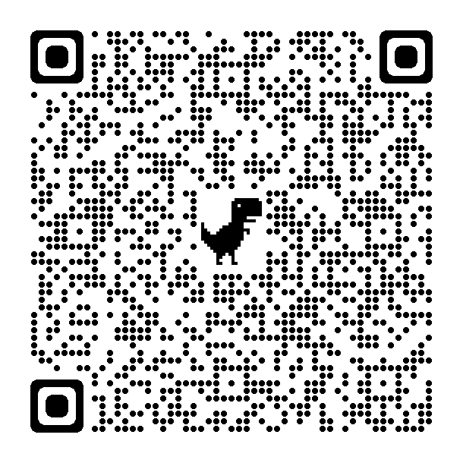

Тема: Профилактика компьютерной зависимости: как не допустить уход ребенка в виртуальный мир?
В век информационных технологий невозможно представить жизнь наших детей без интернета, различных девайсов и гаджетов. Но оборотной медалью технического прогресса стала все возрастающая компьютерная зависимость. Как уберечь ребенка от чрезмерной игры в компьютерные игры? Как не пропустить первые тревожные звоночки и вовремя принять меры, расскажет психолог Центра профилактики зависимого поведения Константин Услистый-Рыбченко.
